最終更新　2017.10.12

# クリップボードのしくみ

　本単元ではクリップボードの仕組みを理解し、異なるアプリケーション間でのデータのやりとりをスムーズに行えるようにすることを目的とします。

## クリップボードとは

　Windowsではアプリケーション間でデータのやりとりをするときにクリップボードを使います。文字や図形などを選択して、「コピー」と操作すると、選択したデータをクリップボードへコピーします。「貼り付け」と操作すると、クリップボードにデータが存在する場合は、そのデータを貼り付けます。

　多くのソフトではCtrl+Cがコピー、Ctrl+Vが貼り付けに割り当てられています。また、右クリックメニューの中にコピーや貼り付けがあるかも知れません。



図3.1　クリップボードの概念

　クリップボードはOSであるWindowsが提供する機能であり、図3.1のような構造を持っています。データを入れるための箱が多数あります。データには色々な種類があります。データの種類のことを形式（フォーマット）と呼びます。形式には「テキスト」「ビットマップ画像」「拡張メタファイル」などがあります。

　各形式（フォーマット）につき、箱が1個あります。また、1個の箱には1個のデータしか入りません。新しくデータをコピーすると上書きされてしまいます。

## コピーを実行したとき

　例としてPowerPoint2013で図形をコピーした場合に何が起こるかを説明します。PowerPointは最初にクリップボードを全てクリアします。次に、図3.2のような動作をします。複数の形式のデータをクリップボードにコピーします。PowerPoint2013の場合、17種類のデータをコピーします。

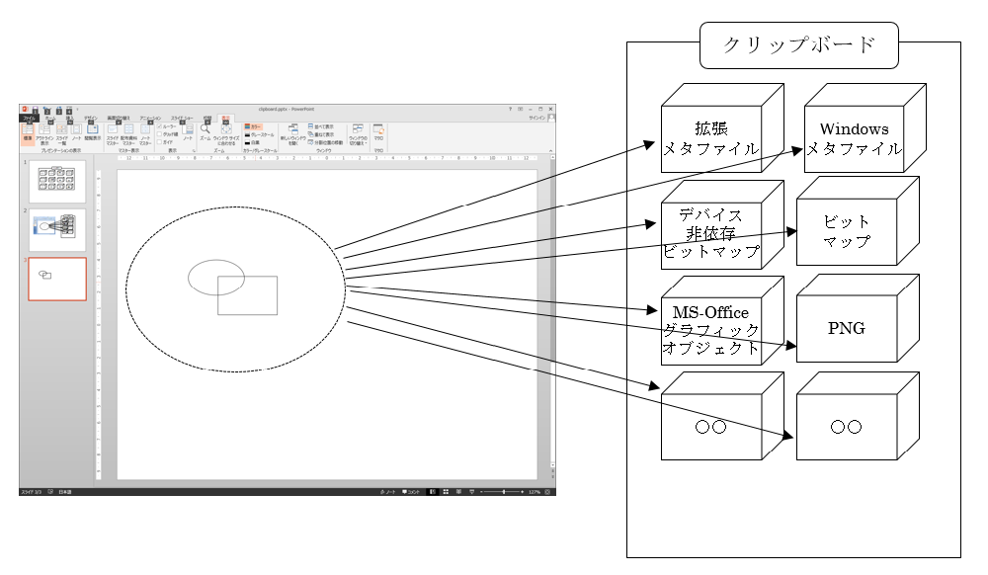

図3.2　PowerPoint2013で「コピー」を実行したとき

## クリップボードの中を覗く

　Windowsにはクリップボードの中身を見るアプリは付属していません。別のアプリをインストールする必要があります。窓の杜によるとFree Clipboard Viewer for Windows (http://www.freeclipboardviewer.com/) がお勧めだそうです。

　本実習では私が自作したミニソフトclipboard.exeを用います。

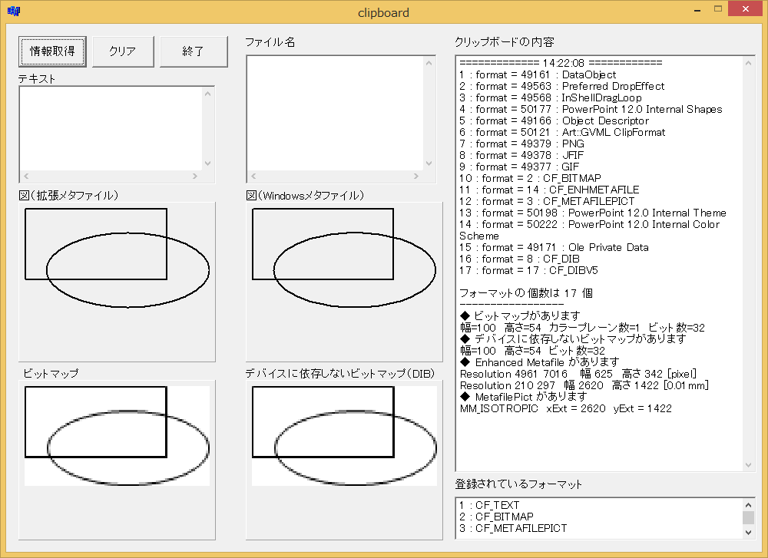

図3.3　clipboard.exeの外観

　図3.3にミニソフトclipboard.exeの外観を示します。clipboard.exeは「情報取得」ボタンを押すと、その時点のクリップボードの内容を表示します。

　右側のテキストボックスに、格納されているデータ形式（フォーマット）の番号と名前を列挙します。format = の後の数値がフォーマット番号を表します。番号が小さいものはWindowsがあらかじめ定めている形式（右下のテキストボックス内に列挙）で、それ以外はアプリケーションが独自に定める形式です。ただし、PNG, GIFは規格が決まっている形式です。

　データ形式のうち「テキスト」「ファイル名」「拡張メタファイル」「Windowsメタファイル」「ビットマップ」「デバイスに依存しないビットマップ」の6つは特に重要なので、その内容を表示します。

　ビットマップとデバイスに依存しないビットマップについては、縦横のピクセル数も表示します。

## 貼り付けを実行したとき

　アプリケーションソフトで「貼り付け」を実行すると、アプリは「欲しいデータ形式」を指定してWindowsに対して「クリップボードのデータを下さい」と依頼します。指定された形式のデータが存在する場合はWindowsはデータを渡します。存在しない場合は何も渡しません。

　Word, Excel, PowerPointでは貼り付けるデータ形式を指定することが可能です。

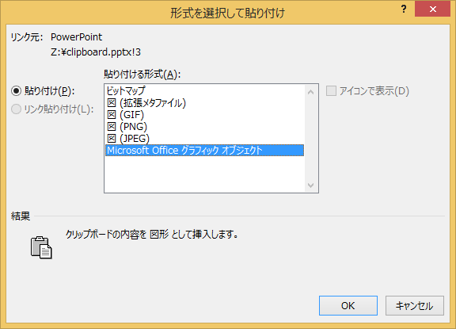

図3.4　形式を選択して貼り付けの例

　図3.4はPowerPoint2013で図形を選択して「コピー」した後、Word2013で「形式を選択して貼り付け」を実行した場合です。クリップボードの中にあるデータのうち、Word2013で取り扱い可能な形式は図中に示した6種類のようです。

　単に「貼り付け」を実行すると図3.4のウィンドウが表示された時点で反転表示されている形式（この場合は「Microsoft Office グラフィックオブジェクト」）が貼り付けられます。

## データ形式の種類

　以下のデータ形式があります。

◆ テキスト／Unicodeテキスト

　文字のみを表すデータです。この二つは日本語や英語を扱う場合、同等であると考えてよいでしょう。多言語が混在する文字列を扱う場合、Unicodeテキストは文字化けが起こりませんが、テキストでは文字化けが起こる可能性があります。

◆ html／リッチテキスト

　文字（フォント, 色, サイズを含む）、画像、そのレイアウト情報などを含むデータです。拡大・縮小すると、図形は拡大されますが、文字はそのままです。

◆ ビットマップ／デバイス非依存ビットマップ（DIB）

　図形や画像を縦横に並んだピクセルの集合として表したデータです。ラスタ形式のデータとも呼びます。縦横のピクセル数を解像度と呼びます。

　画像はラスタ形式のデータです。ラスタ形式のデータを作成・編集するアプリには「ペイント」「PhotoShop」「Gimp」などがあります。

　1ピクセルあたりのbit数が1bitのとき白黒2値画像、8bitのとき白黒画像（256色カラー画像の場合もある）、24bitと32bitのときフルカラー画像（約1700万色）です。カラー画像はRGBそれぞれ8bitなので、24bitあれば十分です。32bitのカラー画像においては、残りの8bitはアルファチャンネルと呼ばれ、透明度を表すために使われます。0が透明、255が不透明を表します。

　ビットマップとデバイス非依存ビットマップ（DIB）は2000年以降のパソコンでは同等です。

　clipboard.exeにおいてBITMAPあるいはDIBとして表示される画像に黒い線が入ったり、黒い汚れが見えることがありますが、これは画像を縮小して表示するWindows APIであるStretchDIBitsに起因するものなので、気にしないでください。WordやPowerPointに貼り付けると、黒い線や黒い汚れは見えなくなります。

◆ 図（Windowメタファイル）／図（拡張メタファイル）

　図形を「座標」や「長さ」で表したデータです。先述のラスタ形式に対抗して「ベクタ形式（ベクトル形式）」と呼ばれます。

　PowerPointで直線、長方形、楕円などを書くと、ベクタ形式のデータが生成されます。例えば、直線は「始点のxy座標、終点のxy座標、線幅、線色、線種」などの要素で表されると思われます。

　ベクタ形式のデータは拡大縮小しても形状が崩れないという特長があります。斜めの線をラスタ形式で表すと、拡大するとギザギザになりますが、ベクタ形式ではそのような現象は起こりません。

　一方、文字は「左下の座標、文字サイズ、フォント名」などで表現するので、ファイルを作成したパソコンとは異なるパソコンでそのファイルを開いた場合、開き先のパソコンに使用フォントがインストールされてない場合、代替フォントが使われるため、オリジナルとは異なった感じになってしまいます。

　「図（Windowsメタファイル）」はWindows3.1の時代の古いデータ形式、「図（拡張メタファイル）」はWindows95以降に採用された新しいデータ形式です。通常は「図（拡張メタファイル）」を選びます。

◆ ファイル名

　エクスプローラー（あるいはマイコンピュータ、マイドキュメント）でファイルを選択して「コピー」あるいは「切り取り」を実行すると、ファイル名がクリップボードにコピーされます。同時に「切り取り」か「コピー」のどちらの操作をしたかも併せてクリップボードに伝えられます。

　Windows8のエクスプローラーから「パスのコピー」というメニューが加わりました。ファイル名が「テキスト」「unicodeテキスト」の箱に入ります。

★ アプリケーションソフトの独自形式

　PowerPoint2013で図形をコピーすると、「Microsoft Officeグラフィックオブジェクト」という形式でもコピーされます。これはMicrosoftが定めた独自形式で、Microsoft Officeのソフト間のみでやりとりができる形式のようです。format番号は40000番台が使われるようです。

課題1

　PowerPoint2013を用いて極めて小さな楕円を描きなさい。「図形の塗りつぶし」は「塗りつぶしなし」、「図形の枠線」は「黒、太さ0.75pt」に設定しなさい。

　その楕円をクリップボードにコピーしなさい。

　Word2013において実験用のファイルを新規作成しなさい。「形式を選択して貼り付け」をすると、「ビットマップ」「図（拡張メタファイル）」「図（GIF）」「図（PNG）」「図（JPEG）」「Microsoft Office グラフィックオブジェクト」が選択可能です。

　それぞれの形式について、「ラスタ形式」か「ベクタ形式」のどちらかを答えなさい。拡大すると分かります。

　適切な形式はどれかを述べなさい。

　次に、紙に印刷するか、PDFファイルとして印刷しなさい。ラスタデータについては画面表示と印刷結果が異なります。どのように異なるか答えなさい。

課題2

　課題1でコピーしたとき、クリップボードにコピーされた画像の解像度（縦横のピクセル数）を答えなさい。

　次に「表示：ズーム」で画面表示の倍率を変えてから、クリップボードにコピーし、画像の解像度を答えなさい。

　次にその図形を拡大してからクリップボードにコピーし、画像の解像度を答えなさい。

　上記の3つの画像の解像度を比較して分かったことを書きなさい。

課題3

　Wordでレポートを作成しています。Webサイトの文章の一部を引用するため、ブラウザの画面で「コピー」してWordで「形式を選択して貼り付け」をする。「テキスト」「HTML形式」「Unicodeテキスト」が選択可能です。

　適切な形式はどれかを、理由も含めて述べなさい。

課題4

　Excel 2013の表をWord 2013に貼り付けます。

(a) 編集せず、拡大縮小したいときに選ぶ形式

(b) Wordの表として再編集したいときに選ぶ形式

(c) Excelの機能（ex. 数式による計算）を使って再編集したいときに選ぶ形式

　3つの場合について、適切な形式はどれかを理由も添えて述べなさい。

課題5

　たぬきの画像をクリップボードへコピーします。「テキスト」「ファイル名」「DIB」には何が入るか？

課題6

　クリップボードに格納されたDIB画像の解像度（縦横のピクセル数）を答えなさい。

(a) たぬきの画像をクリップボードにコピーしたとき

(b) その画像を Word に貼り付けた後、もう一度クリップボードにコピーしたとき

(c) Print Screenで画面全体をクリップボードへコピーしたとき

(d) alt + Print Screenでclipboard.exeのウィンドウをクリップボードにコピーしたとき

＜参考＞

　Word2013では画像を貼り付けると、解像度（縦横のピクセル数）が自動的に落とされて、220dpi（1インチ（2.54cm）に220ピクセル）になります。これを避けるには「ファイル」→「オプション」→「詳細設定」→「イメージのサイズと画質」で「ファイル内のイメージを圧縮しない」にチェックを入れます。

　docxの中に保存されている画像データをクリップボード経由で取り出すと、docxの中に保存されているオリジナルな画像ではなく、解像度が劣化した画像となってしまいます。オリジナル画像を取り出すには、ファイルの拡張子をdocxからzipに変更してから展開し、生成されたフォルダ内を調べます。

課題7

(a) エクスプローラーでファイルを選択して「切り取り」を実行した。クリップボードの中のファイル名を入れる箱はどうなっているか。

(b) エクスプローラーで「貼り付け」を実行した。クリップボードのファイル名を入れる箱はどうなっているか。

(c) エクスプローラーでファイルを選択して「コピー」を実行した。クリップボードの中のファイル名を入れる箱はどうなっているか。

(d) エクスプローラーで「貼り付け」を実行した。クリップボードのファイル名を入れる箱はどうなっているか。

(e) エクスプローラーでファイルを選択して「コピー」を実行した。次に、Wordで文字列を選択して「コピー」を実行した。クリップボードの中はどうなっているか。

(f) エクスプローラーでファイルを選択して「パスのコピー」を実行した。クリップボードの中はどうなっているか。